ФИНАНСОВАЯ ГРАМОТНОСТЬ В ШКОЛЕ. КУРС ФИНАНСОВОЙ ГРАМОТНОСТИ.
Глазунова Светлана Владимировна,
учитель истории и обществознания
МОУ СОШ № 6
городского округа
города Переславль-Залесский

Актуальность введения курса по финансовой грамотности в школе обусловлена тем, что финансовое образование детей — приоритет всей национальной стратегии, сосредоточенной на повышении общего уровня финансовой грамотности в нашей стране.
В настоящее время вопрос о внедрении элементов финансовой грамотности в базовую школьную программу решен неполностью, несмотря на то что последние годы над этим вопросом особо активно работают: Министерство финансов, Центр финансовой грамотности НИФИ Минфина РФ, методические центры на базе научных институтов.
К 2023 году изучение финансовой грамотности должно охватить 100% школьников и студентов. Финансовое образование школьников будет проходить в рамках уроков — начальной школе на уроках математики и окружающего мира, а для 5–11 классов — на обществознании, математике и географии.
Финансовая грамотность — это сочетание осведомленности, знаний, навыков, отношения и поведения, необходимых для принятия разумных финансовых решений и, в конечном итоге, для достижения индивидуального финансового благополучия. Также следует сказать, что экономический рост страны поддерживается уровнем финансовой грамотности населения. В грамотном обществе всегда легче понять финансовые процессы, которые могут повлиять на благосостояние и защитить от потенциальных потерь из-за преступности в финансовом секторе.
Бесспорно, финансовая грамотность важнейший навык необходимый молодому поколению, так как 21 век требует от людей ряда навыков, помогающих преуспеть в жизни. Молодым людям необходимы навыки, которые можно передавать между профессиями, например: решение проблем, коммуникативные навыки, цифровая грамотность, командная работа, навыки презентации, критическое мышление, творчество и финансовая грамотность.
На мой взгляд, начало финансовому образованию в жизни ребенка должно быть положено уже в раннем возрасте. Дети узнают о деньгах через неформальный и формальный опыт, а это означает, что финансовая грамотность начинается дома, когда дети естественным образом наблюдают за деньгами или узнают о них от своих родителей.
В 2021 – 2022 учебном году в МОУ СШ № 6 изучение финансовой грамотности стало проходить в рамках предмета, формируемого за счет участников образовательного процесса, в количестве 1 час в неделю в 8 классах. Финансовая грамотность детей, формируемая в условиях школы, предполагает его способность понимать финансы. Её можно разделить на два аспекта, а именно, знания и навыки.
Навык финансовой грамотности — один из основных для достижения лучшей жизни и избежания финансовых проблем. Процесс включения «реальной математики» в существующую учебную программу может показаться сложной задачей. Однако, учащиеся школы жаждут финансовой грамотности и стремятся узнать о деньгах. Они уже находятся на ранних стадиях развития своего финансового духа, поэтому именно в школе следует продемонстрировать детям всю важность финансового образования.
Прежде чем учителя смогут ответить на «призыв» по улучшению финансовых знаний своих учеников, им потребуется собственное базовое образование в области финансовой грамотности. С 2018 года в нашей стране началась разработка основных программ и методики преподавания финансовой грамотности в рамках школьных предметов. Я проходила обучение по данному направлению на курсах и в течение учебного года, участвуя в вебинарах.
Для реализации курса была взята за основу учебная программа Рязановой О. «Финансовая грамотность».
Для успешной реализации данного направления мы участвовали в проекте «Онлайн–уроки по финансовой грамотности для школьников» на платформе Сбербанка России, а также участвовали в онлайн- олимпиадах и играли в игры по данному направлению.
Проект помогает старшеклассникам из любой точки России получить равный доступ к финансовым знаниям, предоставляет возможность «живого» общения с профессионалами финансового рынка, способствует формированию принципов ответственного и грамотного подхода к принятию финансовых решений.
Эксперты рассказывают школьникам о личном финансовом планировании, инвестировании, страховании, преимуществах использования банковских карт. Особое внимание уделяется правилам безопасности на финансовом рынке и защите прав потребителей финансовых услуг.
Уроки по каждой теме проходят в формате «один лектор – много участников». К вебинарам можно подключиться как группой слушателей (классом), так и индивидуально из дома. Лектор демонстрирует презентацию, видеоролики, проводит интерактивные опросы. Слушатели также могут задавать вопросы в чате по теме урока, на которые лектор отвечает в прямом эфире.
Цели онлайн–уроков:
Пробудить у школьников интерес к финансовым знаниям за счет нестандартной формы занятий и возможности коммуникации с профессионалами в сфере финансов.
Сформировать убежденность учащихся в том, что финансовая грамотность – основа финансового благополучия.
Заложить у старшеклассников установки грамотного финансового поведения, закрепить базовые финансовые понятия, познакомить с актуальными финансовыми продуктами и услугами, предупредить о рисках.
Созданные в рамках проекта игры по финансовой грамотности познакомят самых маленьких участников с основами финансовой грамотности, а учащиеся старших классов закрепят свои знания, полученные на уроках финансовой грамотности.
Предлагаемые игры, разного формата и продолжительности, можно использовать в рамках отдельных школьных уроков, организации досуга, а также станут прекрасным дополнением к программе детского лагеря.
Ресурс ДОЛ-игра предназначен для педагогов образовательных организаций и организаторов детского отдыха. Для проведения игр по финансовой грамотности с детьми, педагогу необходимо зарегистрироваться на сайте и скачать сценарий, понравившейся игры. Подготовить необходимы раздаточный материал, указанный в сценарии и провести занятие с детьми.
Для получения сертификата организатора, заполняется форма отчета к игре, прилагается несколько фотографий процесса игры. Форма отчета находится на странице сценария игры и доступна для заполнения по кнопке «Заполнить отчет и получить сертификат»
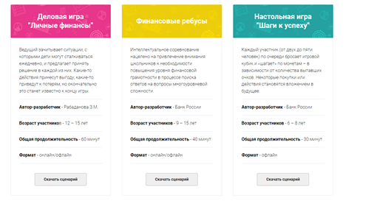

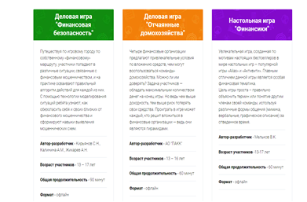
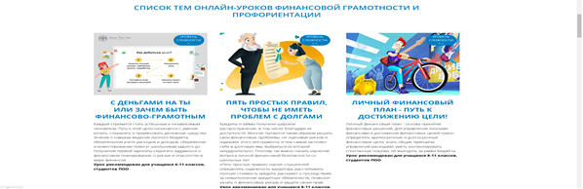

За 2021-2022 учебный год ученики 8 классов МОУ СШ № 6 приняли участие в 14 онлайн-–уроках, 3 играх и онлайн–олимпиаде, так же дети почувствовали себя в роли родителей, рассчитывая семейный бюджет и рассчитывая свой финансовый план, как можно заработать на свои «хотелки». В олимпиаде принимали участие не только дети, которые по итогам получили грамоты и дипломы, но и я сама.
Резюмируя все вышесказанное, отмечу, что финансовое образование должно начинаться как можно раньше и продолжаться до конца школьного курса. В идеале, финансовое образование должно быть отдельным предметом школьной программы, но его интеграция в другие предметы, такие как математика, география, право также может быть весьма эффективным, при соблюдении главного условия – это возрастное соответствие материала. Финансовое образование детей на уроках обязательно должно соответствовать их возрасту, так как потребности и способность и осознанию детей и молодежи значительно отличаются от потребностей взрослых.
В свою очередь, учителя должны быть надлежащим образом подготовлены и обеспечены ресурсами, осведомлены о важности финансовой грамотности и соответствующих педагогических методах. Также следует обеспечить для педагогов постоянную поддержку в виде обучения, направленного на совершенствование собственного уровня финансовой грамотности.

